B&R преодолела отметку в полмиллиарда.
Увеличение продаж на 13 процентов: эксперт в области автоматизации продолжает идти к успеху
В текущем году B&R ожидает рекордную прибыль от продаж, составляющую 535 миллионов евро, преодолевая таким образом поставленную цель в полмиллиарда евро с большим отрывом. Такое заявление сделал генеральный директор компании B&R Питер Гухер во время пресс-конференции в Зальцбурге. С увеличением продаж на 13 процентов компания продолжает идти по крайне успешному курсу, проложенному в предшествующие годы.
B&R увеличивает свою долю на рынке
«Мы значительно увеличили нашу долю на рынке», – заявил г-н Гухер. Тогда как промышленное производство лишь успело вернуться в 2014 году к уровням, предшествующим 2008 году, продажи B&R увеличились на 75 процентов в этот же период. Ключевой рынок B&R находится в Европе, на котором осуществляются две трети продаж компании. Наибольшее увеличение выручки от продаж произошло в Азии и Северной Америке.
Инновации стимулируют рост
За последние 12 месяцев производители машин и систем автоматизировали 270 тысяч машин с помощью контроллеров B&R. «Полная расширяемость всего нашего ассортимента продукции наделяет нас явными конкурентными преимуществами на рынке, – объясняет г-н Гухер. – Благодаря решениям Scalability+ мы уже предлагаем инструменты, необходимые для гибкого производства, предполагаемого в концепции Индустрии 4.0».
За пять лет в компанию пришло 700 новых инженеров
Чтобы обеспечить лидерство своих технологий в отрасли автоматизации, B&R инвестирует около 15 процентов выручки в научно-исследовательские и опытно-конструкторские работы. «Мы только можем продолжать двигаться на пути к успеху, разрабатывая новые инновации», – говорит г-н Гухер. Только за последние пять лет было принято на работу более 700 инженеров. В дополнение, десять процентов всех инженеров постоянно проходят обучение.
Новый филиал в Японии
Компанию B&R представляют 24 филиала и около 200 офисов в 75 странах по всему миру. «Децентрализованная структура является неотъемлемой частью нашей модели ведения бизнеса», – говорит г-н Гухер. «Мы находимся близко к нашим клиентам по всему миру и всегда имеем в распоряжении менеджеров по продажам и технической поддержке, разговаривающих на местном языке». Всего за последние 12 месяцев B&R открыла множество новых офисов, включая 24-й филиал компании – на этот раз в Японии. Полная команда инженеров по технической поддержке, внедрению и продажам приступила к работе там в июне.
Продолжающаяся зависимость от открытых стандартов
Протокол реального времени POWERLINK, изначально разработанный B&R, достиг наивысшего возможного уровня стандартизации для технологии коммуникации в Китае, потому считается государственным стандартом. Следующей на очереди является его сертификация в качестве «корейского стандарта». Решение POWERLINK с открытым кодом также преодолело впечатляющий порог в этом году, когда более миллиона машин (или более чем 20 миллионов узлов) используются вместе с POWERLINK.
Инновации для Industry 4.0
Г-н Гухер также объявил о революционных инновациях для разрабатывающегося программного обеспечения, которое будет продемонстрировано на выставке SPS IPC Drives 2014. «Производители машин и систем смогут значительно экономить время и деньги на разработку программного обеспечения, используя новую технологию mapp», – заявил он. С новым поколением универсальных приводных систем ACOPOS компания B&R также открывает новые возможности для увеличивающейся общей гибкости производства. Другая инновация, решение бизнес-аналитики для системы управления технологическим процессом (АСУ ТП) APROL, упрощает умную организацию и представление больших данных в сферах автоматизации производства и технологического процесса. «Эти новые решения не только идеально соответствуют текущим рыночным тенденциям, но и обеспечивают положение вещей, в котором B&R остается эталоном, на который ориентируются новые концепции автоматизации, позволяя нам продолжать играть роль в формировании будущего индустрии», – заключил г-н Гухер.


Генеральный директор B&R Питер Гухер: "Наши инновации помогли нам значительно увеличить долю рынка B&R".
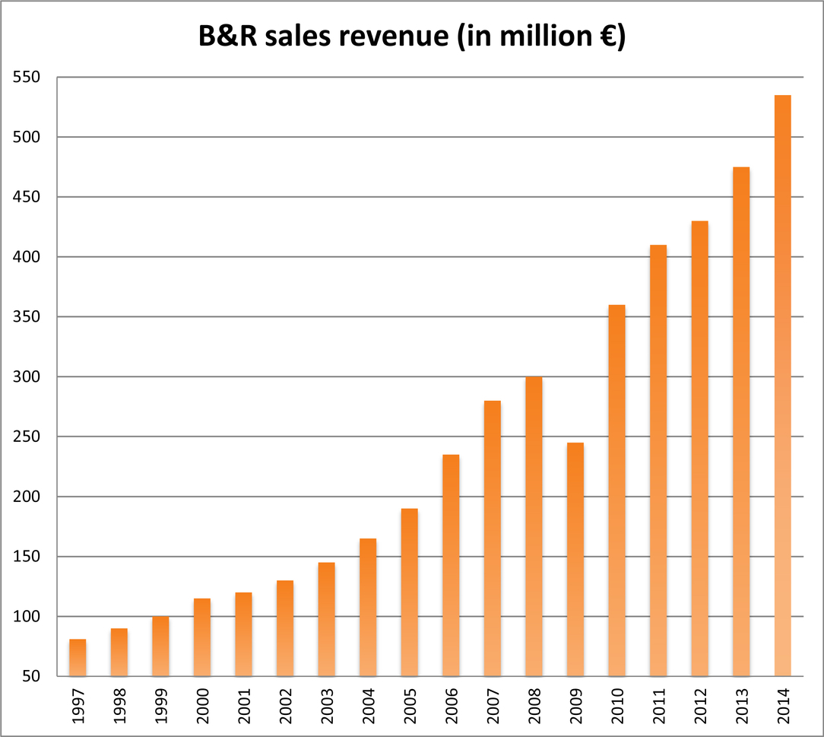
В 2014 году B&R впервые достигла продаж в размере более 500 миллионов Евро.

О компании B&R
Компания B&R специализируется на инновационных решениях в сфере промышленной автоматизации, а также имеет представительства по всему миру со штаб-квартирой в Австрии. Продукция B&R сочетает в себе уникальные инженерные разработки и передовые технологии, и по праву завоевала международное признание и любовь клиентов. В портфолио B&R всегда найдется комплексное решение практически для любой задачи современной промышленности: автоматизация отдельных машин или целых заводов, продвинутое управление движением, визуализация, встроенные технологии безопасности и многое другое. Технологии промышленной полевой шины POWERLINK и openSAFETY, так же, как и мощная среда разработки Automation Studio являются основой постоянного совершенствования техники автоматизации и успеха компании на рынке. Дух инноваций позволяет компании B&R быть на острие прогресса, превосходя самые смелые ожидания своих клиентов.
Более подробную информацию Вы сможете найти на www.br-automation.com.

